Bier toch goede hersteldrank?
Miriam van Reijen - 19 september 2011
Bijna een jaar geleden verscheen een artikel op Prorun over het gebruik van alcohol na een wedstrijd. Een biertje na afloop? Beter niet, was de conclusie. Nieuw onderzoek vraagt om herziening van deze conclusie.
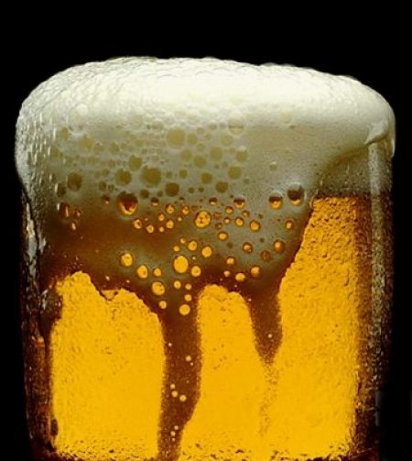
Gratis bier!
Een aantal gezonde, mannelijke hardlopers rond begin veertig werd gevolgd in hun voorbereiding voor de marathon van Munchen. De bedoeling was dat ze tijdens het onderzoek ruime hoeveelheden bier zouden drinken, ruim een liter per dag. 270 mannen stemden hier ruimhartig mee in. Enige maar; het ging wel om alcohol vrij bier. Bovendien kreeg de helft van de 270 mannen niet eens alcoholvrij bier maar een placebo met een vergelijkbare smaak. De mannen wisten niet welke drank ze voorgeschoteld kregen.
Minder verkoudheid, minder klachten aan de luchtwegen
Iedere paar dagen, voor en na de finish en enkele dagen daarna werd bloed afgenomen van alle mannen. Dit bloed werd onderzocht op markers die aangeven dat er zich ergens in het lichaam een ontsteking bevindt. De resultaten waren opvallend. De mannen die het alcoholvrije bier dronken waren veel minder ziek dan de placebo-drinkers. Infecties aan de luchtwegen kwam 3.5 minder vaak voor in de bierdrinkers en markers voor ontstekingen kwamen aanzienlijk minder voor.
Zelfde stoffen als in groene thee en granaatappels
Wat is er nu zo gezond aan alcoholvrij bier? De onderzoekers denken dat het deels te wijten is aan de polyfenolen in het bier. Polyfenolen zijn zogenaamde fytochemische stoffen die vrije radicalen in het lichaam binden zodat hun schadelijke werking wordt beperkt. Andere voedingsmiddels die veel polyfenolen bevatten zijn groene thee, granaatappels, blauwe bessen en druiven. Maar, zo beweren de onderzoeken. Deze voedingsmiddels bevatten niet de mineralen, vocht en koolhydraten dat bier wel bevat. Bovendien bevat alcholvrij bier een mix van verschillende polyfenolen. Er wordt verondersteld dat juist een combinatie van verschillende van de stoffen een optimale werking in het lichaam hebben. Maar misschien nog wel belangrijker, geeft een (alcoholvrij) biertje toch een grotere voldoening dan een lekkere trosje druiven?
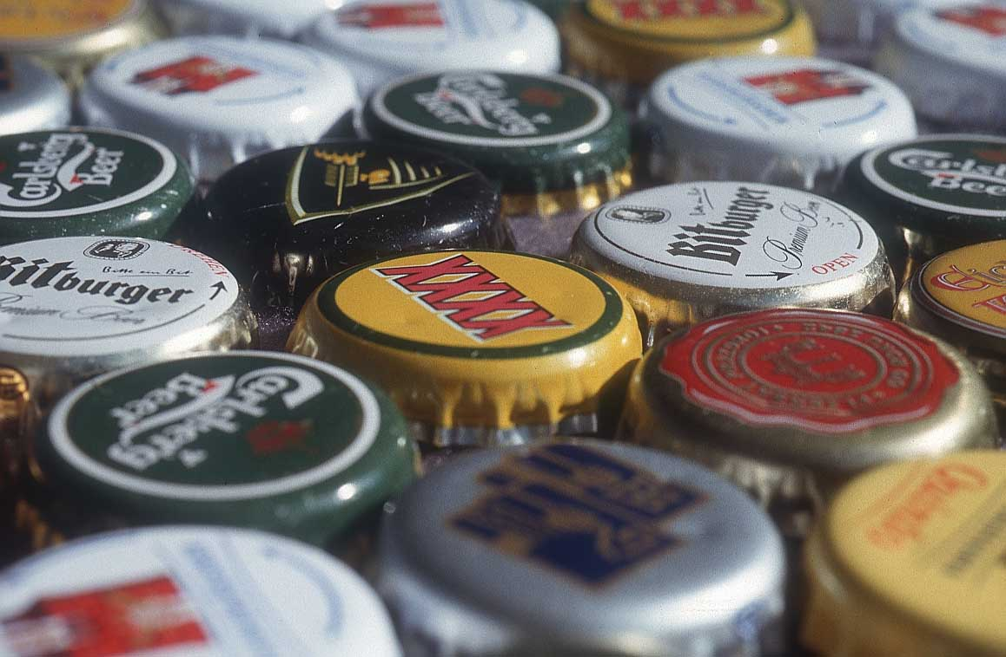
Sneller?
Of je er ook sneller van gaat lopen kon niet worden geconcludeerd. Gemiddeld liepen zowel de placebo als de bierdrinkers even snel op de marathon; 3 uur en 51 minuten.
Bron:
Med Sci Sports Exerc. 2011 Jun 8. [Epub ahead of print]
Non-Alcoholic Beer Reduces Inflammation and Incidence of Respiratory Tract Illness.
Scherr J, Nieman DC, Schuster T, Habermann J, Rank M, Braun S, Pressler A,Wolfarth B, Halle M.

